Методическая разработка мультимедийной дидактической игры по литературе
Разработчики | Ильина Ольга Павловна, преподаватель  Михненко Елена Викторовна, преподаватель  Фролова Оксана Анатольевна, преподаватель  СПб ГБПОУ «Педагогический колледж №8»
Название | «Тайны Серебряного века. Н.С. Гумилёв»
Формат | Интерактивная игра «Крестики-нолики»  ( дидактическая модификация игры, авторы: Е.И.Казакова, Т.Г.Галактионова (С) проект «Успешное чтение» СПб., 2009)
Предметная область | ОДП 02 Литература
Цель | Развитие интереса к литературе. Обобщение и систематизация материала по теме «Серебряный век русской литературы»
Адресат | Обучающиеся по программе «Литература» ОДП 02,  обучающиеся по программам дополнительного образования
Общие и профессиональные компетенции | ОК 3. Оценивать риски и принимать решения в нестандартных ситуациях.  ОК 4. Осуществлять поиск, анализ и оценку информации, необходимой для постановки и решения профессиональных  задач, профессионального и личностного развития.  ОК 5. Использовать информационно-коммуникационные технологии для совершенствования профессиональной деятельности.  ОК 6. Работать в коллективе и команде, взаимодействовать с руководством, коллегами и социальными партнерами.  ОК8. Самостоятельно определять задачи профессионального и личностного развития, заниматься самообразованием,  осознанно планировать повышение квалификации.
Техническое оснащение | Компьютерное оборудование: компьютер, видеопроектор, интерактивная доска.  Игра создана в программе Notebook интерактивного устройства MIMIO, включает аудиоматериалы.
Принципы организации | Моделью игры является широко известная игра «Крестики-нолики» (дидактическая модификация игры, авторы: Е.И.Казакова, Т.Г.Галактионова (С) проект «Успешное чтение» СПб., 2009).  В каждом из девяти сегментов игрового поля представлены следующие части:  1. Вопрос;  2. Ответ (четыре варианта);  3. Подсказки (могут быть востребованы по необходимости; в роли подсказок выступают тексты, иллюстрации, портреты, музыкальные произведения и прочее, всё, что позволяет расширить представления студентов о предмете изучения);  4. Информация, подготавливающая к ответу на вопрос по данной теме.
Спектр применения | В формате классно-урочной системы использование этого материала возможно на разных этапах урока. Так, в начале изучения темы игровая технология вызовет интерес учащихся, на этапе анализа расширит, уточнит, углубит знания, а на заключительных занятиях оценит их.  В формате внеклассной работы как игра-соревнование, дающая навыки работы в коллективе и команде, опыт принятия решений в нестандартных ситуациях.
Методы и приемы, применяемые на занятии | Методы и приемы изучения литературного произведения: чтение и анализ литературных произведений, выразительное чтение текста, воплощение произведения в других видах искусства, изучение творческой истории произведения.  Приемы командного взаимодействия.
Предметное содержание | Поэзия начала ХХ века  Обзор русской поэзии и поэзии народов России конца XIX – начала XX в. Константин Бальмонт, Валерий Брюсов, Николай Гумилев, Осип Мандельштам, Марина Цветаева, Георгий Иванов, Владислав Ходасевич, Игорь Северянин, Михаил Кузмин и др.; общая характеристика творчества (стихотворения не менее трех авторов по выбору).  Проблема традиций и новаторства в литературе начала ХХ века; формы ее разрешения в творчестве реалистов, символистов, акмеистов, футуристов.  Серебряный век как своеобразный «русский ренессанс». Литературные течения поэзии русского модернизма: символизм, акмеизм, футуризм. Поэты, творившие вне литературных течений:  И.Ф. Анненский, М.И. Цветаева.  Акмеизм. Истоки акмеизма. Программа акмеизма в статье Н.С.Гумилева «Наследие символизма и акмеизм». Утверждение акмеистами красоты земной жизни, возвращение к «прекрасной ясности», создание зримых образов конкретного мира. Идея поэта-ремесленника.  Н.С. Гумилев. Сведения из биографии.  Стихотворения: «Жираф», «Волшебная скрипка»,«Заблудившийся трамвай» (возможен выбор трех других стихотворений).  Героизация действительности в поэзии Н.Гумилева, романтическая традиция в его лирике. Своеобразие лирических сюжетов. Экзотическое, фантастическое и прозаическое в поэзии Н.Гумилева.
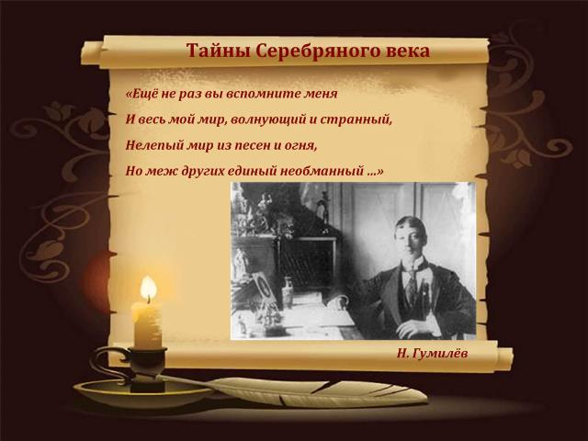 | 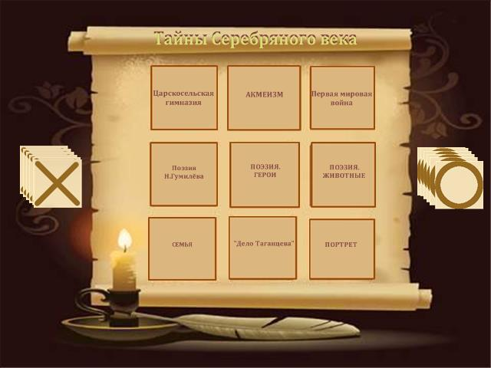
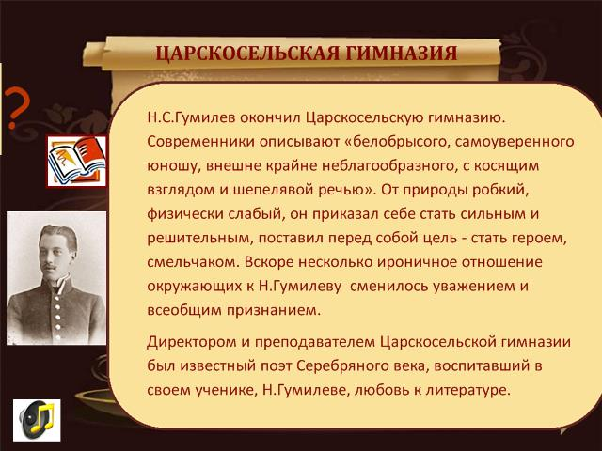 | 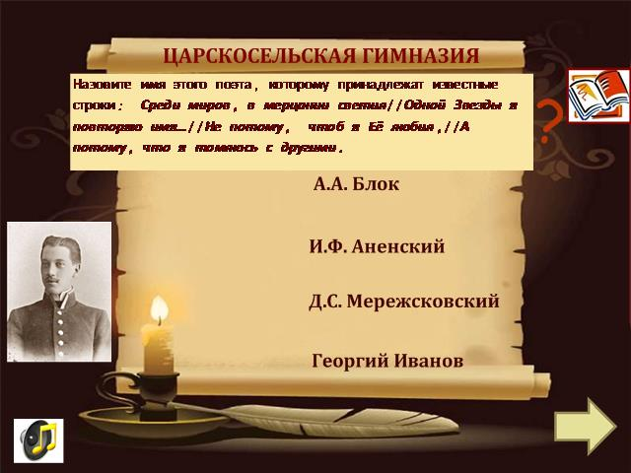
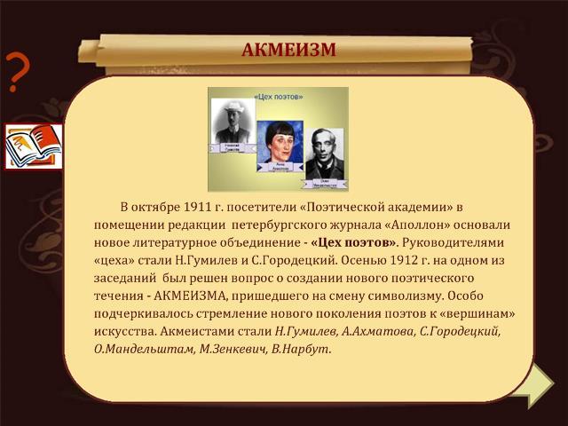 | 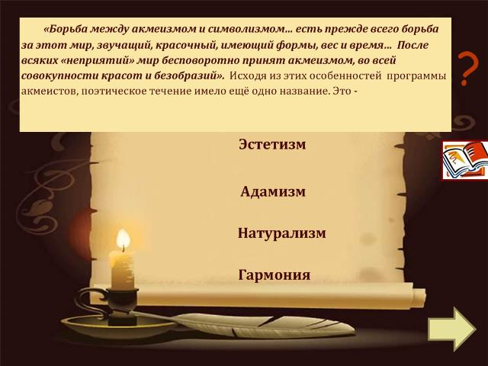
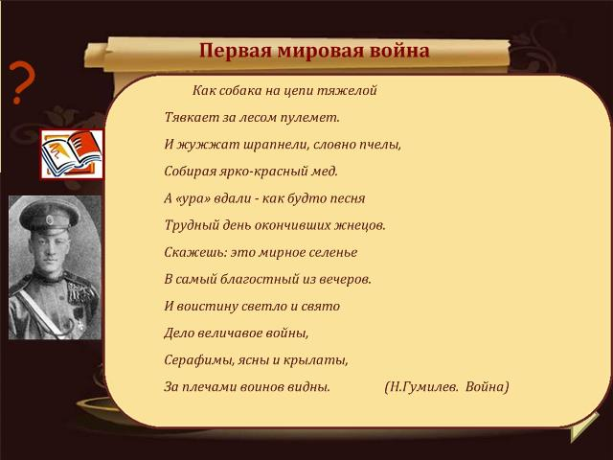 | 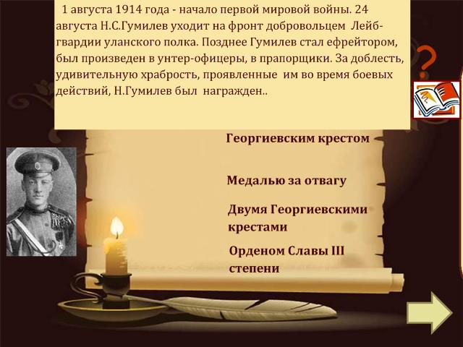
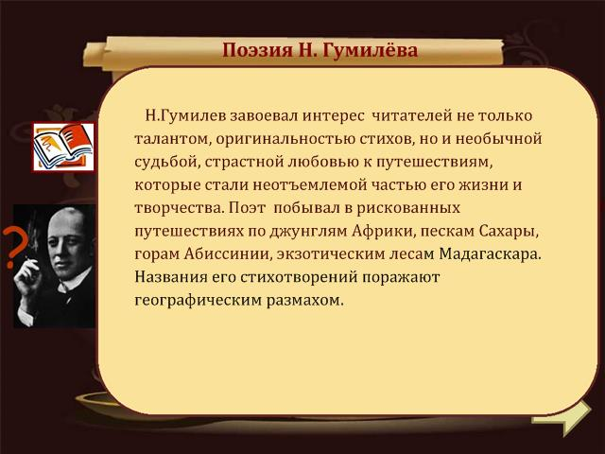 | 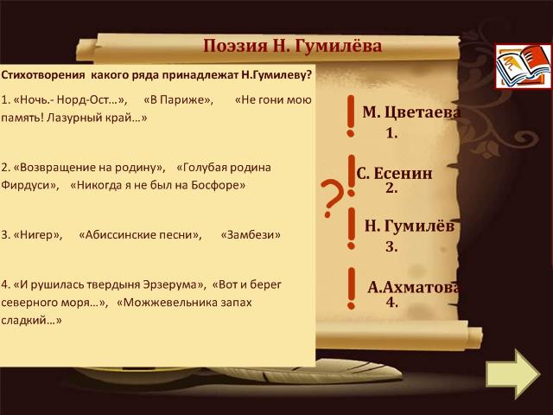
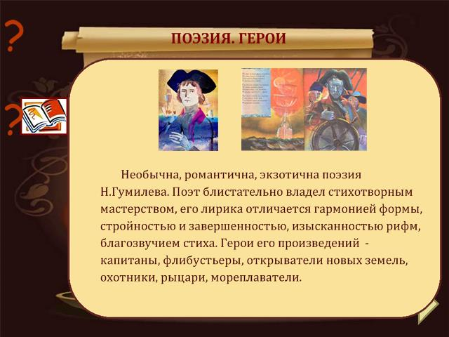 | 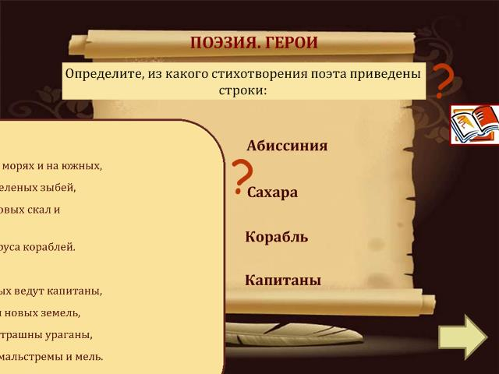
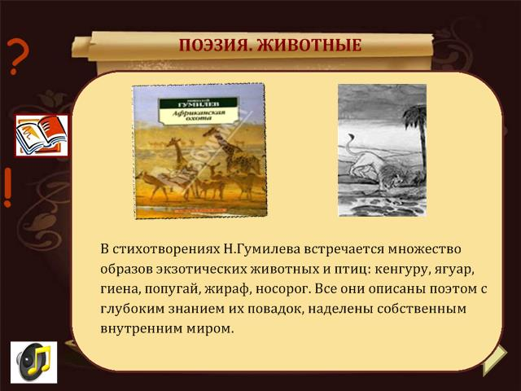 | 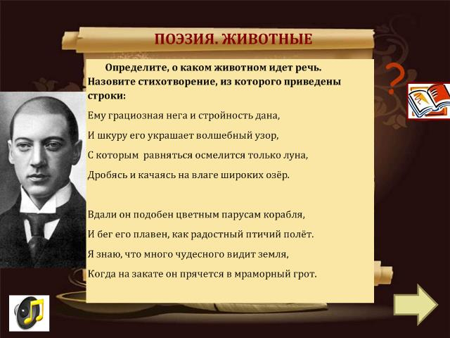
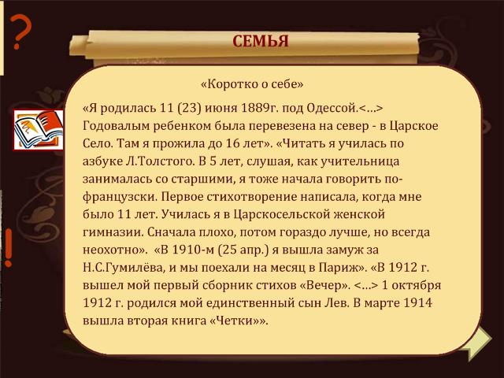 | 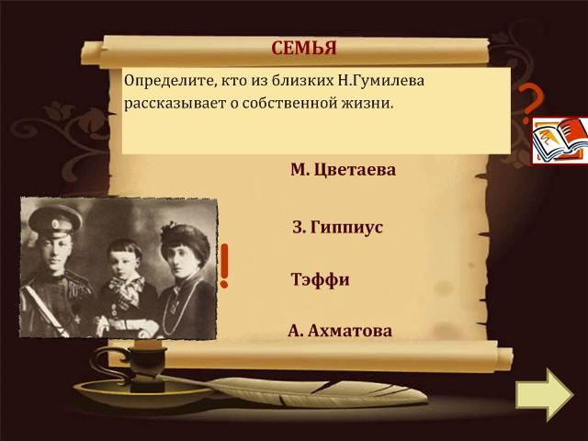
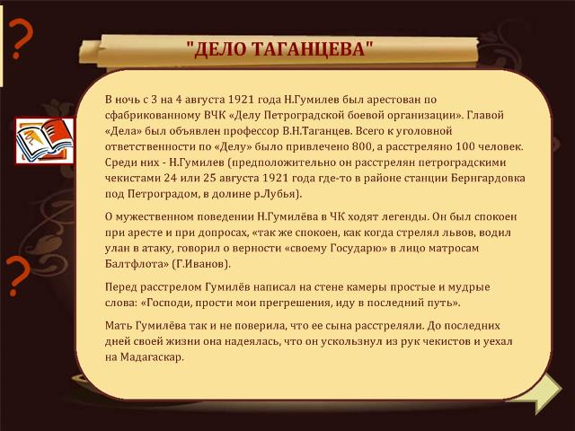 | 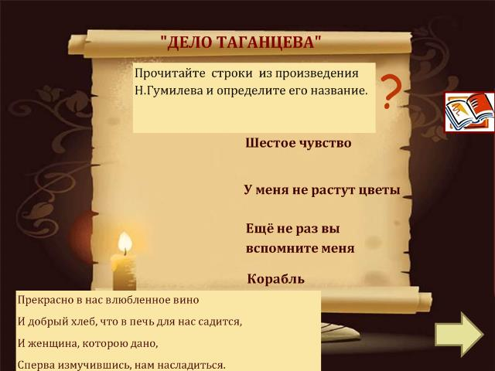
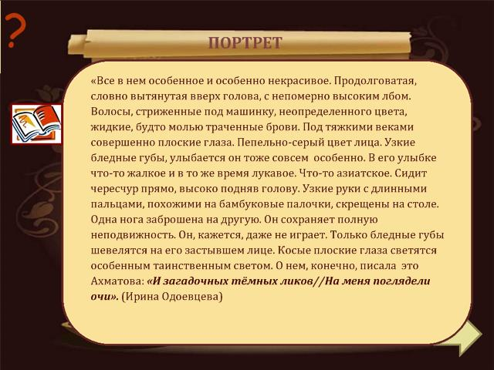 | 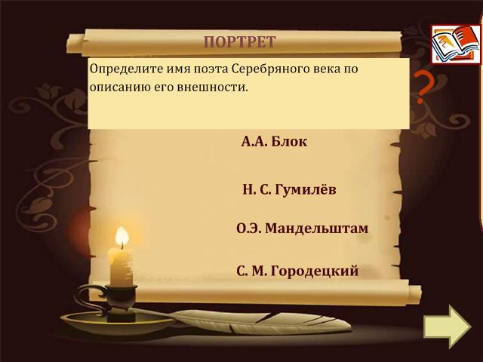
Образовательные ресурсы

- Павловский А. Николай Гумилев. // Вопросы литературы. -1986. № 10.
- Панкеев И.А. «Высокое косноязычье»: Николай Гумилев: Судьба. Биография. Творчество. // Литература в школе. -1990. № 5.

